KAUNO MIESTO SAVIVALDYBĖS ADMINISTRACIJOS KULTŪROS PAVELDO SKYRIUS

KULTŪROS PAVELDO OBJEKTO BŪKLĖS
PATIKRINIMO AKTAS
2014-02-05 Nr. 55-5-39
KAUNAS
I. BENDRIEJI OBJEKTO DUOMENYS

- Pavadinimas: Pirmasis sandėlis

2. Kultūros vertybių registro unikalus kodas: 26578

3. Adresas: Europos pr. 42A

4. Valdytojas: VĮ Valstybės turto fondas; a.k. 110073154; Vilniaus g. 16, 01402 Vilnius
(vardas, pavardė, gyv. vieta, tel. numeris/juridinioasmens pavadinimas, teisinė forma, buveinė, kodas, tel. numeris)

5. Paskelbtas ar nepaskelbtas saugomu kultūros paveldo objektu: Taip (Saugomas valstybės)

6. Ankstesnio būklės patikrinimo data ir akto numeris: 

II. KULTŪROS PAVELDO OBJEKTO BŪKLĖS DUOMENYS

7. Kultūros paveldo objekto vertingosios savybės ir kiekvienos iš jų būklės apibūdinimas

Stačiakampio plano, vieno aukšto, skliautinės patalpos apjuostos ventiliaciniu koridoriumi.
Atsiradimo data: 1892 m. Stilius: "Plytų" stilius. Autorius: Gen. Obručevas, Zverjevas, Volbergas, plk. P.Bertgoldtas. (būklė nepakitusi).

8. Kultūros paveldo objekto būklės apibūdinimas Statinys nenaudojamas, stogas ir teritorija apaugusi savaiminiais želdiniais, prieigos (gynybinis užnugario griovys) dėl neveikiančio drenažo apsemtos, apaugusios želdiniais. Trūksta langų, durų. Langų angose įstatytos grotos. Fasade išlikę durų vyriai, ventiliacinio tunelio angų sklastys. Vidinės pertvaros vietomis apardytos. Inžinerinių tinklų nėra. Ant statinio stogo esanti ventiliacijos kanalo anga (maždaug 0,5x0,8m) atvira, kelianti pavojų. Užnugario fasadų plytos įmirkusios dėl to, jog ant karnizo nėra hidroizoliacinės skardos. Bendra statinio būklė bloga, tačiau konstrukcijos vizualiai atrodo nepažeistos. Būklė nepakitusi (3 balai).

PRIDEDAMA:

9. Fotofiksacija

(F-1) Tūrinė erdvinė kompozicija iš PR [2014-02-03];
(F-2) Sandėlio užnugario fasadas [2014-02-03];
(F-3) Fasado fragmentas [2014-02-03];
(F-4) Atvira ventiliacinio kamino šachta (vaizdas iš apačios) [2014-02-03].

Viso: 2 lapai.

10. Kiti dokumentai (valdytojui nepridedama):

1. Nekilnojamojo turto registro išrašo kopija, 2 lapai;
2. Situacijos plano kopija, 1 lapas.

Viso: 3 lapai

11. Kultūros paveldo objekto būklės patikrinimo data: 2014-02-03

__________________________________ Saulius Rimas
(aktą įforminusio asmens parašas) (vardas ir pavardė)

Kauno miesto savivaldybės Kultūros paveldo skyriaus vyriausiasis specialistas
(pareigų pavadinimas)

Kultūros vertybės kodas:
26578
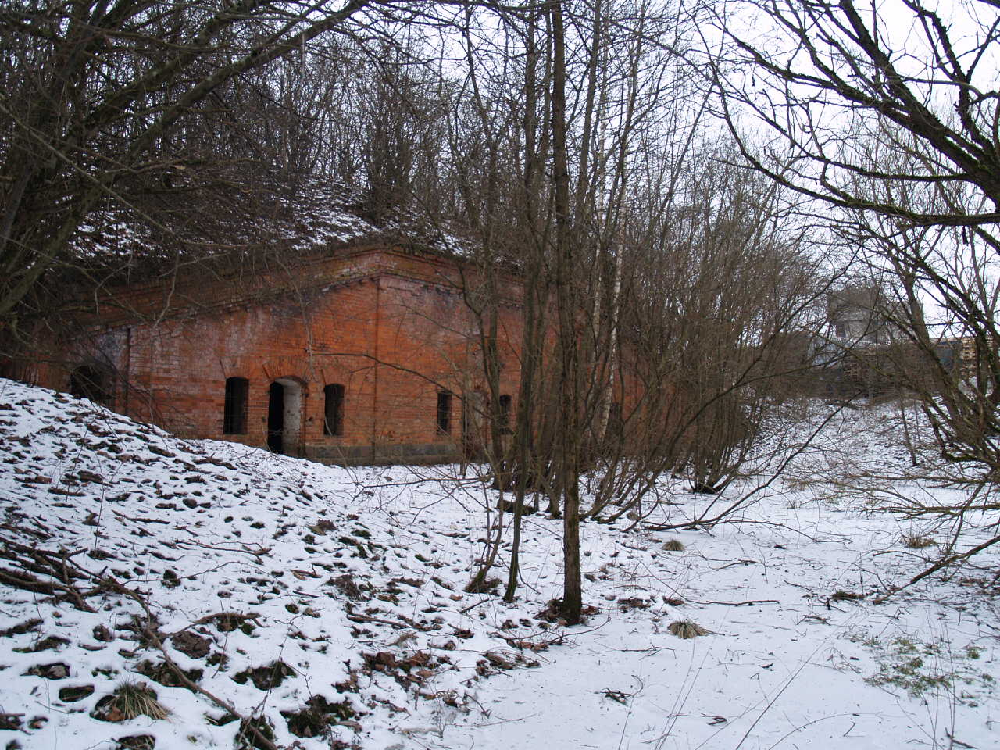
Nr. | 1 |  | Pavadinimas | Tūrinė erdvinė kompozicija iš PR
Fotografavo |  | Saulius Rimas |  |  | Data | 2014-02-03
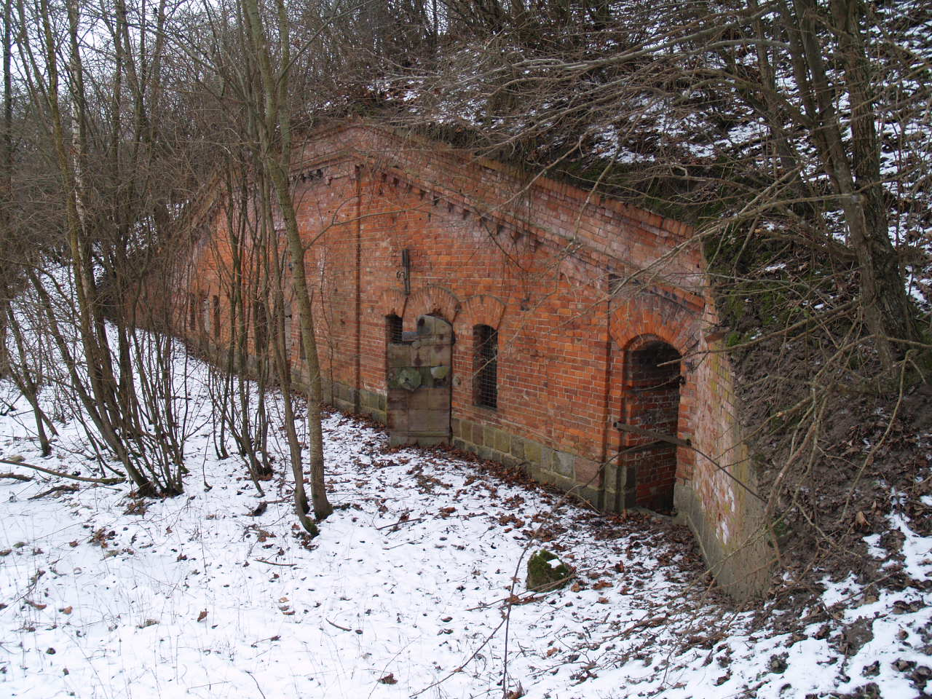
Nr. | 2 |  | Pavadinimas | Sandėlio užnugario fasadas
Fotografavo |  | Saulius Rimas |  |  | Data | 2014-02-03
Kultūros vertybės kodas:
26578
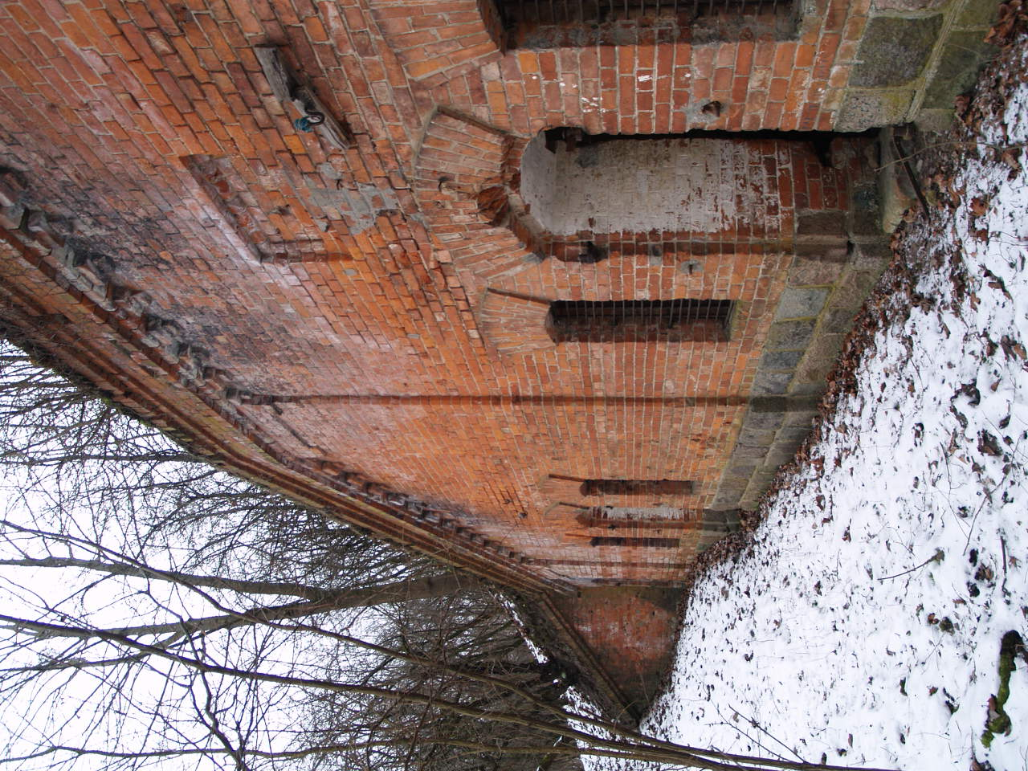
Nr. | 3 |  | Pavadinimas | Fasado fragmentas
Fotografavo |  | Saulius Rimas |  |  | Data | 2014-02-03
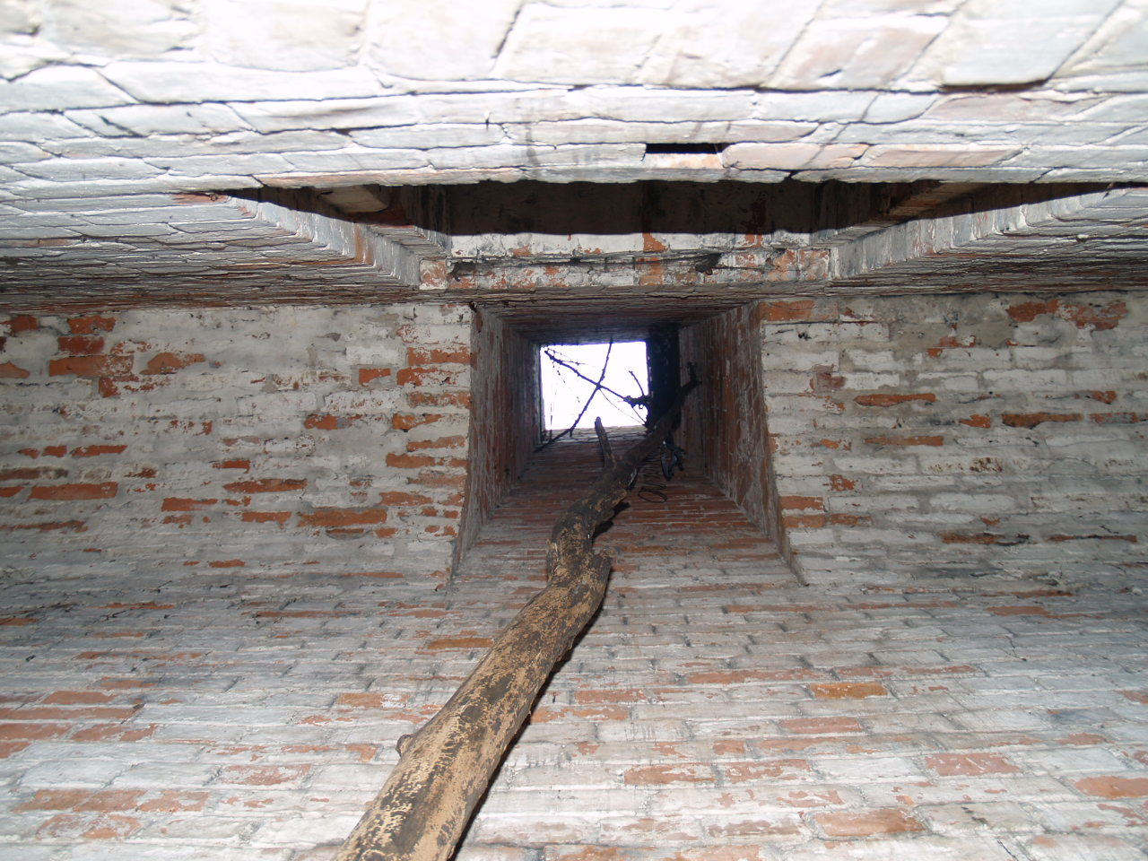
Nr. | 4 |  | Pavadinimas | Atvira ventiliacinio kamino šachta (vaizdas iš apačios)
Fotografavo |  | Saulius Rimas |  |  | Data | 2014-02-03

